**Diadora Atomo V7000 - Nowoczesne buty z klasycznym stylem**

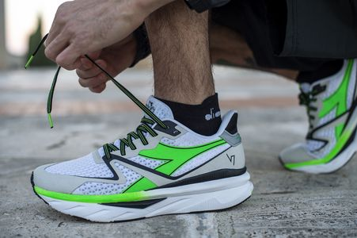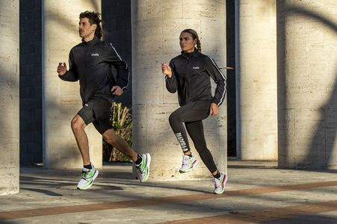

Diadora to jedna z najbardziej rozpoznawalnych marek obuwniczych na świecie. Została założona we Włoszech w 1948 roku i od tamtego czasu produkuje buty sportowe, które zdobywają uznanie zarówno wśród profesjonalnych sportowców, jak i amatorów. Diadora to marka z długoletnią tradycją i wielkim doświadczeniem w branży obuwniczej, co pozwala jej tworzyć produkty na najwyższym poziomie.

Marka ceni sobie zarówno tradycję, jak i innowację. Wszystkie produkty tej marki łączą w sobie najlepsze rozwiązania z przeszłości z nowoczesnymi technologiami. Diadora skupia się na tworzeniu butów sportowych, które są nie tylko funkcjonalne i wygodne, ale także oryginalne i stylowe.

Nowe buty sportowe Atomo V7000, to kolejna propozycja włoskiej marki, która łączy w sobie najnowsze technologie z unikalnym designem. Dzięki wadze 260g są jednymi z najlżejszych butów do biegania i klasycznym modelem inspirowanym latami 90. XX wieku. Jednocześnie wyposażone są w najnowsze technologie, które zapewniają komfort i wygodę podczas aktywności sportowej.

Buty Atomo V7000 to propozycja dla miłośników stylu retro, którzy cenią sobie nie tylko modny wygląd, ale także trwałość i wygodę. Buty posiadają amortyzację między innymi z pianki EVA, co gwarantuje ochronę przed wstrząsami i pozwala na wygodne poruszanie się na różnych nawierzchniach. Ponadto, buty posiadają gumową podeszwę zewnętrzną, która gwarantuje doskonałą przyczepność. Podeszwa środkowa została wykonana w technologii DD Anima. Zaprojektowano ją po to, aby zapewnić niską wagę i wysoki poziom zwrotu energii. Wszystko to dla płynnego i dynamicznego biegu.

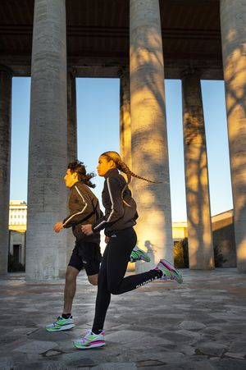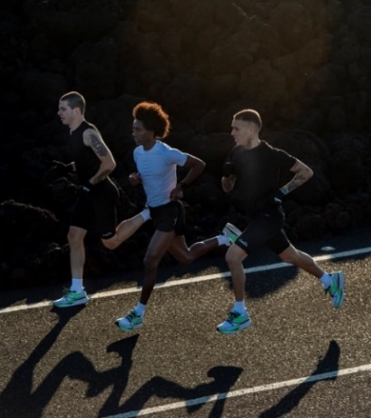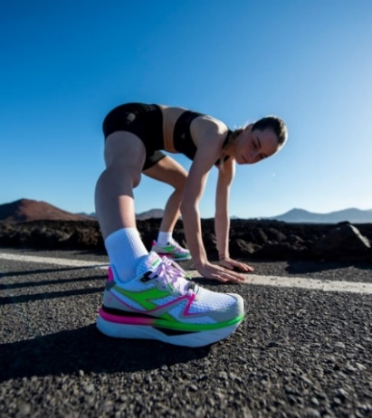V7000 to nie tylko buty sportowe, ale również element mody ulicznej. Ich oryginalny design i bardzo dobre dopasowanie sprawiają, że są idealnym wyborem na co dzień, nie tylko podczas aktywności sportowej. Buty te są wyjątkowym elementem garderoby, który pozwala na wyrażenie swojego stylu i indywidualności.

Buty dostępne są na stronie [mmsport.pl](http://mmsport.pl),  sklepbiegacza.pl oraz stacjonarnie w Sklepie Biegacza (Warszawa Powiśle)